[图像重复疑云：华中农业大学与塔里木大学合作论文遭质疑](https://mp.weixin.qq.com/s?__biz=MzAwNzc1NjU0Ng==&mid=2648112115&idx=1&sn=c04774e6207b9e903fa54ff2ef92487d&chksm=82b74c5568a9c82273d5ddd330e425b0287951e5c37614392c9800dd7f3196eb903134ba91c8&scene=126&sessionid=1743524563)

科研正气[科研正气](javascript:void(0);)2025-04-01 19:02:00四川

近日，《Scientific Reports》期刊上发表的一篇题为“IFNτ通过miR26a靶向PTEN激活PI3K/AKT信号通路以减轻bEECs的炎症损伤”（英文标题：IFNτ mediated miR26a targeting PTEN to activate PI3K/AKT signalling to alleviate the inflammatory damage of bEECs）的研究论文因实验图像问题受到质疑。

**论文信息**

第一作者：刘俊峰（Junfeng Liu）（华中农业大学动物医学院）

通讯作者：邓干贞（Ganzhen Deng）（华中农业大学动物医学院）、郭学峰（Xuefeng Guo）（塔里木大学动物科学技术学院）

第一单位：华中农业大学动物医学院

合作单位：塔里木大学动物科学技术学院

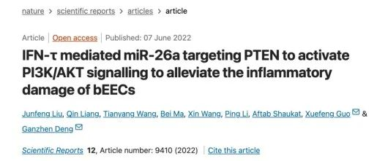

**质疑内容**

2025年3月，一位名为Sholto David的评论人在论文评论中指出，该研究存在实验图像重复的问题，尤其是在Western blot图表中表现得尤为明显。

具体质疑内容如下：

图 5A 和图 6A：在不同蛋白质和不同实验条件下，Western blot图像表现出异常的相似性，仅在水平拉伸方面略有不同。Sholto David利用红色标记形状示意了其所发现的异常点，并进一步请求作者核实这些数据并进行回应。

以下为质疑所提到的图像：

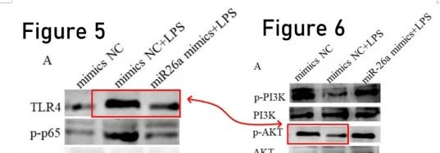

__参考链接

__

https://pubpeer.com/publications/C4C61DB23159F146C3B485DFF807E5#1

**免责声明**

本公众号转载的信息来源于 PubPeer、Pubmed及相关期刊，涉及的人名、单位均为音译。对于文章内容的真实性、完整性及及时性，本公众号不作任何保证或承诺，内容仅供读者参考。

如任何单位或个人认为本内容可能涉嫌侵犯其合法权益，请及时向我们提交书面权利通知及详细侵权情况，我们将依法尽快移除相关涉嫌侵权的内容。

若您有任何建议，欢迎随时与客服联系。

**第三方客服QQ账号：3970604145**

 ☆